香港中學文憑考試

化學 試卷一
(模擬考試)

參考答案

甲部

第一部分
題號 | 答案 | 題號 | 答案
1. | D | 13. | C
2. | C | 14. | C
3. | C | 15. | B
4. | D | 16. | D
5. | D | 17. | A
6. | B | 18. | C
7. | B | 19. | B
8. | B | 20. | A
9. | C | 21. | B
10. | A | 22. | A
11. | D | 23. | C
12. | B | 24. | B

第二部分
題號 | 答案 | 題號 | 答案
25. | A | 31. | A
26. | B | 32. | C
27. | D | 33. | D
28. | A | 34. | A
29. | B | 35. | C
30. | D | 36. | C

題解

5. 銅不會與稀硫酸反應。金屬與濃硫酸反應時會釋出二氧化硫，而不是氫。
6. 六角環中碳原子的數目 = 6 ×$\frac{1}{3}$= 2
12.0 g石墨烯中含有N個碳原子，因此六角環的數目 =$\frac{N}{2}$。

7. 50 cm³的0.6 M ZnSO₄(aq)中SO₄²⁻的摩爾數 = 0.6 mol dm⁻³ ×$\frac{\text{50}}{\text{1000}}$dm³ = 0.03 mol
150 cm³的0.2 M Al₂(SO₄)₃(aq)中SO₄²⁻的摩爾數 = 3 × 0.2 mol dm⁻³ ×$\frac{\text{150}}{\text{1000}}$dm³
= 0.09 mol
所得的溶液中SO₄²⁻的濃度 =$\frac{(0\text{.}\text{03}+0\text{.}\text{09}) \text{mol}}{\left(\frac{\text{50}+\text{150}}{\text{1000}}\right){\text{ dm}}^{3}}$= 0.6 M

8. 3FeCl₂ + KNO₃ + 4HCl → 3FeCl₃ + KCl + 2H₂O + NO

10. Cu(s) + 2NO₃⁻(aq) + 4H⁺(aq) → Cu²⁺(aq) + 2NO₂(g) + 2H₂O(l)
氧化劑(NO₃⁻)和還原劑(Cu)的摩爾比是2：1。

12. 反應的標準焓變
= ΔH_{f} [CH₃CH₂CH₂CH₃(g)] − (2ΔH_{f} [H₂(g)] + ΔH_{f} [CH₂=CH−CH=CH₂(g)])
= [−125.7 − (2 × 0 + 110.0)] kJ mol⁻¹ = −235.7 kJ mol⁻¹

13. 陽極：4OH⁻ → 2H₂O + O₂ + 4e⁻
陰極：Na⁺ + e⁻ → Na

14. Fe(OH)₂、Fe(OH)₃、Al(OH)₃和Pb(OH)₂均不溶於過量的氨溶液。

15. 金不會與濃硝酸反應。合金中的鋅與濃硝酸反應，生成無色的氯化鋅溶液和棕色的二氧化氮。

16. 假設M^{n+}為金屬離子還原後的化學式，而n < 3。
M³⁺ + (3 − n)e⁻ → M^{n+}
M^{n+}的摩爾數 = 0.1 mol dm⁻³ ×$\frac{\text{50}}{\text{1000}}$dm³ = 0.0050 mol
SO₃²⁻的摩爾數 = 0.1 mol dm⁻³ ×$\frac{\text{25}}{\text{1000}}$dm³ = 0.0025 mol
$\frac{M^{n+}\text{的摩爾數}}{{\text{SO}}_{3^{2−}}\text{的摩爾數}}$=$\frac{2}{3−n}$
∴ $\frac{0\text{.}\text{0050}}{0\text{.}\text{0025}}$=$\frac{2}{3−n}$
n = 2
反應後金屬的氧化數是+2。

17. 把AgNO₃(aq)加入HCl(aq)會生成AgCl(s)，故反應混合物的導電性會下降。當反應達至當量點後，加入的AgNO₃(aq)使溶液中可流動的離子的濃度增加，故溶液的導電性上升。

18. 所生成的氯烷是氯乙烷、1,1-二氯乙烷、1,2-二氯乙烷、1,1,1-三氯乙烷、1,1,2-三氯乙烷、1,1,1,2-四氯乙烷、1,1,2,2-四氯乙烷、五氯乙烷和六氯乙烷。
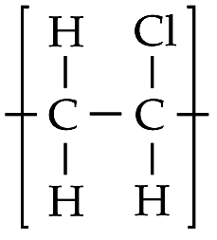
19. 聚氯乙烯的重複單位是 。

21. 在四個分子之中，氮分子中的三鍵最強，故需要最多能量才能斷裂三鍵。

23. 電解時，電能被轉換為化學能。

25. 考慮反應(2)，氣體的摩爾數維持不變。考慮反應(3)，氨極溶於水，故壓強變化並不明顯。

26. 2Na(s) + 2H₂O(l) → 2NaOH(aq) + H₂(g)
鈉的摩爾數 =$\frac{1\text{.}2 g}{\text{23}\text{.}0 {\text{g mol}}^{−1}}$= 0.052 mol
從方程式得知，Na：H₂的摩爾比 = 2：1。
∴ H₂的摩爾數 =$\frac{0\text{.}\text{052 mol}}{2}$= 0.026 mol
H₂的體積 = 0.026 mol × 24.0 dm³ mol⁻¹ = 0.624 dm³ = 624 cm³
27. 在(1)的分子是對映異構體。

28. 溫度上升時，生成物的產率下降，故正向反應是放熱的。

32. 化合物與氫氧化鈉溶液反應時，酯基團會進行鹼性水解，而羧基基團則會進行中和作用。

33. 硫以S₈分子存在。硫是非金屬，它是易碎的。SO₂分子是V形的，當中極性鍵的極性不能互相抵消。

35. 在常溫常壓下，水是液體，而二氧化碳是氣體，液體的摩爾體積較氣體的低得多。二氧化碳分子和水分子的原子數目相同。

36. 羧酸可進行氧化反應，例如燃燒。

乙部
分數
第一部分
分數
1. (a)
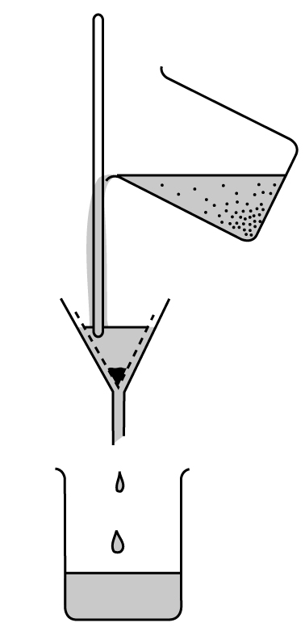
濾液
水樣本
殘餘物
玻璃棒
正確繪圖 1
正確標示 1

(b) (i) 鈉離子 1
(ii) 該學生的結論不正確。實驗結果只能顯示樣本含有鈉離子。 1
其他金屬離子的焰色可能被遮蓋。 1

2. (a) 空氣中的氣體的沸點不同，沸點較低的氣體會先沸騰。 1
(b) (i)
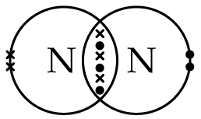 1
(ii) 氮具有簡單分子結構。 1
分子以微弱的范德華力互相牽引。 1
(c) (i) 在高溫下，A (氮) 與B (氧) 反應，生成一氧化氮。 1
N₂(g) + O₂(g) → 2NO(g) 1
(ii) 酸雨可破壞林木 / 殺死水生生物 / 腐蝕建築材料 / 腐蝕金屬製品。 1
(d) 1 1

8

3. (a) 原電池是不可充電的化學電池。 1
(b) (i) Zn(s) + 2OH⁻(aq) → ZnO(s) + H₂O(l) + 2e⁻ 1
(ii) Ag₂O(s) + H₂O(l) + 2e⁻ → 2Ag(s) + 2OH⁻(aq) 1
(c) 為小型電器提供電力，例如石英錶 / 計算機 / 助聽器 / 心跳起搏器 (接受其他合理答案) 1
(d) (i) 電路並不完整。 1
(ii) 利用浸透了硝酸鈉溶液的濾紙來把兩個半電池連接。 1
(iii) 5Fe²⁺(aq) + MnO₄⁻(aq) + 8H⁺(aq) →
5Fe³⁺(aq) + Mn²⁺(aq) + 4H₂O(l) 1

7

4. (a) H₂SO₄(aq) + 2NaOH(aq) → Na₂SO₄(aq) + H₂O(l)
與H₂SO₄反應的NaOH的摩爾數 = 2.0 mol dm⁻³ ×$\frac{\text{25}\text{.}\text{50}}{\text{1000}}$dm⁻³ = 0.051 mol
從方程式得知，H₂SO₄：NaOH的摩爾比 = 1：2。
∴ 未反應的H₂SO₄的摩爾數 =$\frac{0\text{.}\text{051 mol}}{2}$= 0.0255 mol
與NH₃反應的H₂SO₄的摩爾數
= 1.0 mol dm⁻³ ×$\frac{\text{50}}{\text{1000}}$dm³ − 0.0255 mol = 0.0245 mol 1
H₂SO₄(aq) + 2NH₃(aq) → (NH₄)₂SO₄(aq)
吸收了的氨的摩爾數 = 0.0245 mol × 2 = 0.049 mol 1
(b) NH₄⁺的質量百分比 =$\frac{0\text{.}\text{049 mol}×(\text{14}\text{.}0+1\text{.}0×4) {\text{g mol}}^{−1}}{9\text{.}6 g}$× 100% 1
= 9.19% 1
(c) 從化學式得知，$\frac{{\text{NH}}_{4^{+}}\text{的摩爾數}}{{\text{SO}}_{4^{2−}}\text{的摩爾數}}$=$\frac{2x}{1+x}$ 1
SO₄²⁻的摩爾數 =$\frac{9\text{.}\text{6 g}×\text{ 49\%}}{(\text{32}\text{.}1+\text{16}\text{.}0×4) {\text{g mol}}^{−1}}$= 0.049 mol
$\frac{0\text{.}\text{049}}{0\text{.}\text{049}}$=$\frac{2x}{1+x}$
x = 1 1
複鹽的摩爾質量 =$\frac{9\text{.}\text{6 g}}{0\text{.}\text{0245 mol}}$= 392 g mol⁻¹ 1
55.8 + 2 × (32.1 + 16.0 × 4) + 2 × (14.0 + 1.0 × 4) + y(1.0 × 2 + 16.0) = 392
y = 6 1

8

5. (a) 火水是溶劑 / 催化劑。 1
(b)
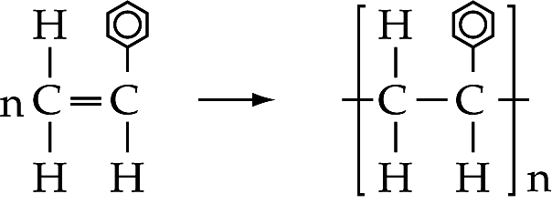 1
(c) 它可減少揮發性物質在加熱時逸走。 1
(d) Y是防漰沸小粒。 1
它可避免反應混合物在加熱至沸騰時發生漰沸。 1

5

6. (a) C₆H₆(l) +$\frac{\text{15}}{2}$O₂(g) → 6CO₂(g) + 3H₂O(l) ΔH = −3268 kJ mol⁻¹ 1
(b) 所需苯的摩爾數 =$\frac{\text{200} \text{kJ}}{\text{3268} {\text{kJ mol}}^{−1}}$= 0.0612 mol 1
所需苯的質量 = (12.0 × 6 + 1.0 × 6) g mol⁻¹ × 0.0612 mol = 4.77 g 1
所需苯的體積 =$\frac{4\text{.}\text{77} g}{0\text{.}\text{88} {\text{g cm}}^{−3}}$= 5.42 cm³ 1
(c) 任何兩項：
熱能向四周的環境流失 / 苯不能完全燃燒 / 金屬罐和溫度計的熱容沒有計算在內 / 實驗並非在標準條件下進行。 2

6
分數
7. (a) 2CH₃COO⁻ → C₂H₆ + 2CO₂ + 2e⁻ 1
(b) 氫 1
(c) 由於氫離子的濃度下降， 1
故所得的溶液的pH值上升。 1
(d) 把生成的氣態混合物通入氫氧化鈉溶液。 1
2NaOH(aq) + CO₂(g) → Na₂CO₃(aq) + H₂O(l) 1
(接受其他合理答案)
(e) 丁烷 1

7

8. - 把過量鐵加入稀硫酸中。 1
- 把過量的鐵過濾出來，然後把濾液加熱，直至溶液變得飽和。 1
- 把熾熱的飽和溶液靜置一旁，讓它慢慢冷卻至常溫。一段時間後，會形成晶體。 1
- 把晶體過濾出來，並以少量冷蒸餾水沖洗晶體。 1
- 利用濾紙弄乾七水合硫酸鐵(II) 晶體。 1
- 傳意分數 1

6

9. (a) 六氟化硫 1
(b) 二氟化硫是極性的，當中兩個S−F鍵的極性不能互相抵消。 1
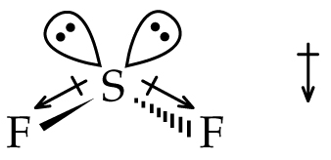
分子的極性
正確標示鍵的極性 1
正確標示分子的整體極性 1

4

第二部分
分數
10. (a) 過氧化氫分子具有四個孤電子對，而水分子則有兩個， 1
故過氧化氫分子之間可形成較多氫鍵。 1
(b) 2H₂O₂(aq) → 2H₂O(l) + O₂(g) 1
(c) (i) 氧的摩爾數 =$\frac{0\text{.}\text{092} {\text{dm}}^{3}}{24\text{.}{\text{0 dm}}^{3}{\text{ mol}}^{−1}}$= 3.83 × 10⁻³ mol 1
從方程式得知，O₂：H₂O₂的摩爾比 = 1：2。
∴ H₂O₂的摩爾數 = 3.83 × 10⁻³ mol × 2 = 7.67 × 10⁻³ mol 1
過氧化氫溶液的摩爾濃度 =$\frac{7\text{.}\text{67 }×{\text{ 10}}^{−3} \text{mol}}{\frac{\text{50}}{\text{1000}}{\text{ dm}}^{3}}$= 0.153 M 1
(ii)
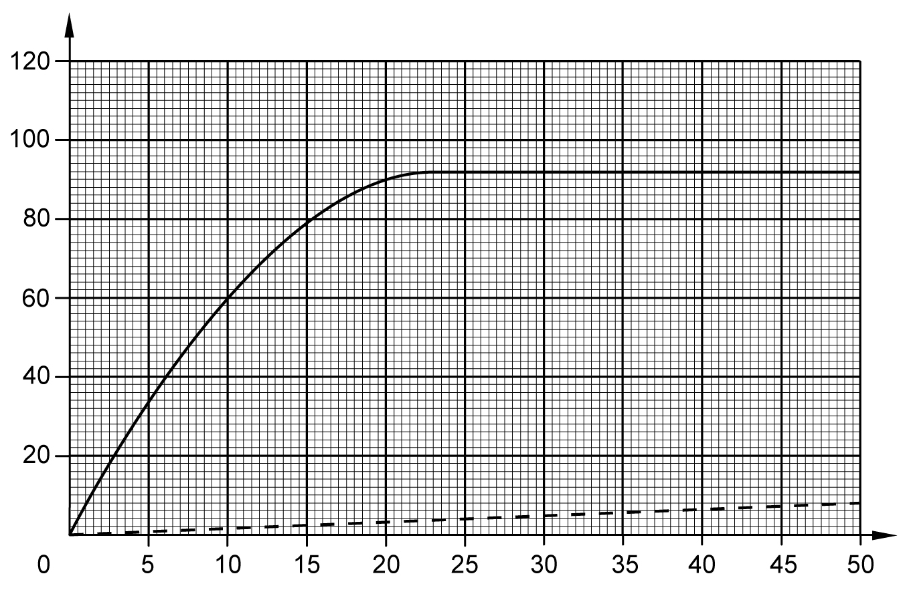 1
氧的體積 (cm³)

時間 (分鐘)
沒有MnO₂的情況下

7

11. (a) p = 0.025 mol 1
q = 0.130 mol 1
(b) K_{c} =$\frac{[N_{2}O_{4}(g)]_{\text{eqm}}}{[{\text{NO}}_{2}(g)]^{2_{\text{eqm}}}}$=$\frac{(\frac{0\text{.}\text{04 mol}}{{\text{1 dm}}^{3}})}{(\frac{0\text{.}\text{12 mol}}{{\text{1 dm}}^{3}})^{2}}$= 2.78 mol⁻¹ dm³ 2
(正確答案1分；正確單位1分)
(c) (i) 平衡位置向右移 / 向生成物一方移。 1
(ii) 由於反應會生成較多N₂O₄， 1
故K_{c}的數值上升。 1

7

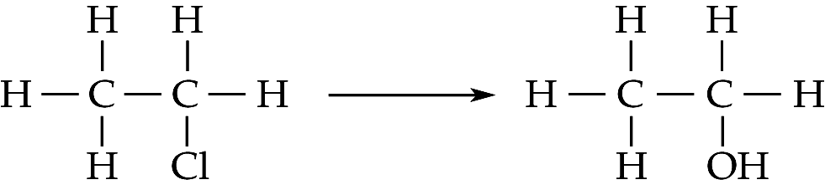
12. (a)
KOH
1

1

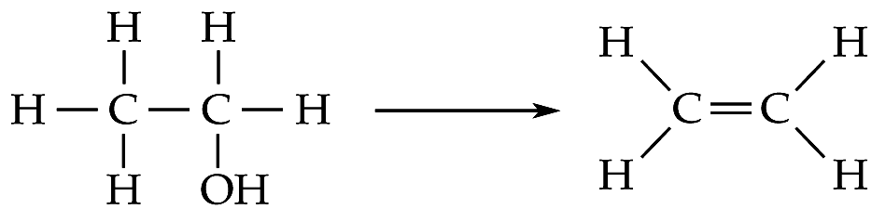
濃H₂SO₄

加熱

1

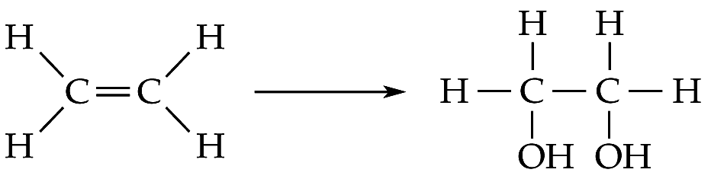
MnO₄⁻(aq)/ OH⁻(aq)

1

(b) (i)
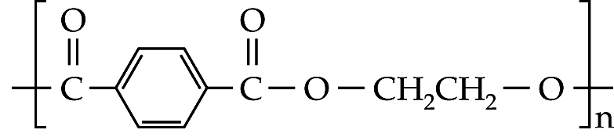 1
H−O−H 1
(ii) 它是催化劑。 1
(iii) 聚酯質地強韌 / 表面平滑 / 能防水 / 抵抗化學品的侵蝕。 1

7

13. (a) - 過渡性金屬的離子在水溶液中是有色的，例如鐵(II) 離子是淺綠色，而鐵(III) 離子是黃色。 1
- 過渡性金屬在化合物中展示可變的氧化態，例如鐵的兩個常見氧化態是+2和+3，分別出現鐵(II) 和鐵(III) 離子中。 1
- 過渡性金屬具催化作用，例如鐵是哈柏法所用的催化劑。 1
- 傳意分數 1
分數
(b) (i) 巨型金屬結構 1
(ii) 過渡性金屬的原子會使用在最外電子層和下一內電子層中的電子形成「電子海」。 1
然而，第I族金屬的原子只會使用一個最外電子層的電子形成「電子海」，故過渡性金屬中的金屬鍵較第I族金屬中的強。 1

7

